DOKUMENTACIJA

Tema mog sajta je dodatna oprema za laptopove I računare.

Sadrži 4 stranice: početna, o nama, kontakt i katalog.

Svaka stranica sadrži heder i navigacioni meni koju omogućuje prebacivanje na neku od postojećih stranica. Futer nam omogućava da odemo na vrh stranice, da se prebacimo na kontakt stranicu ili stranicu sa proizvodima.

Na Početnoj stranici se može videti ponuda određenih kategorija proizvoda, koje dalje vode do stranice katalog. Takođe, u donjem levom uglu se nalaze dva <span> taga za menjanje boja u futeru koje je napravljeno pomoću css-a i java script-a. Klikom na span se menja boja futera i pojavljuje se iskačući prozor.

Html:

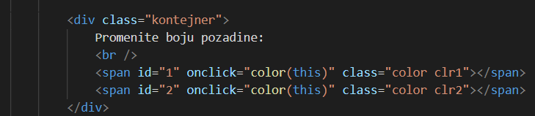

Js:

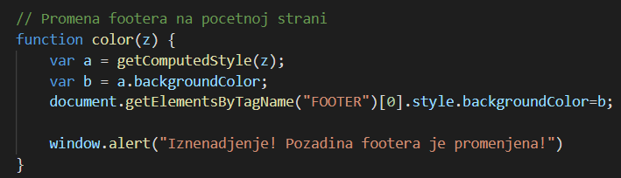

Na stranici O nama se nalazi tekst kao i slika pored njega .

Na stranici Kontakt se nalaze forma koja sadrži 3 polja: polje za unos imena , polje za unos godina I polje za unos e-mail adrese. Ukoliko neki od uslova iz errorSkripte.js nije ispunjen pojaviće se obaveštenje da podaci nisu odgovarajući(prikazano na slici ispod).

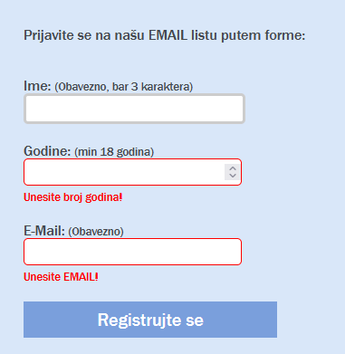

Error skripta u java script-u:

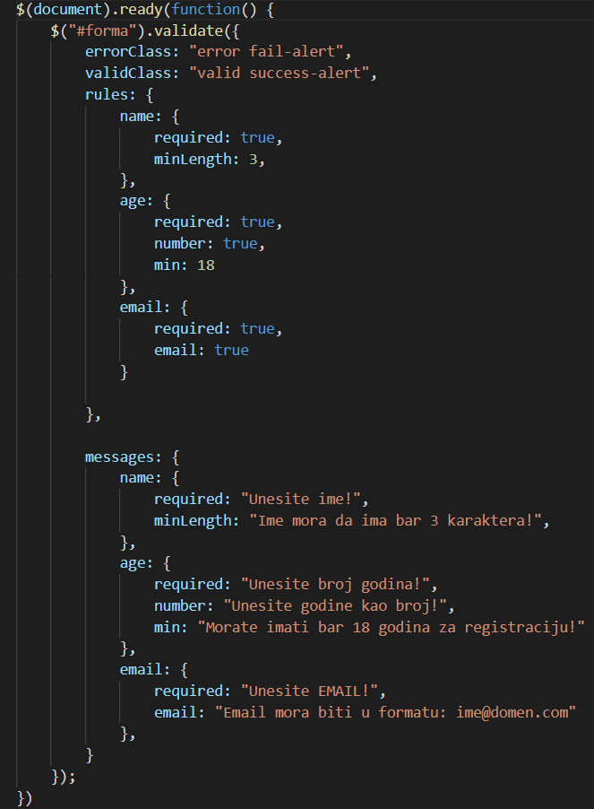

Na stranici Katalog se nalazi css klasa „fotorama“ koju sam importovala putem sledećeg koda i dodatno prilagodila u mom css fajlu:

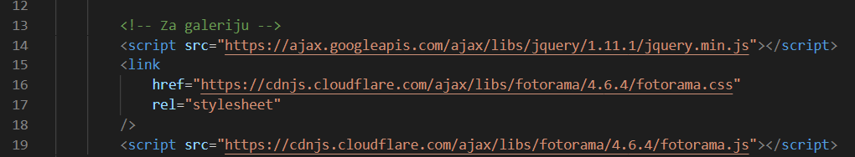

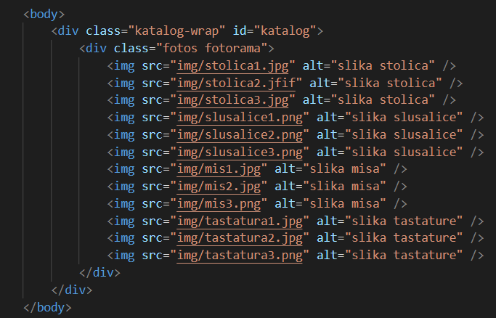

Link za Github:

Isidora Đurović 2018/0409